Baccalauréat Professionnel
TECHNICIEN DE MAINTENANCE DES SYSTÈMES ÉNERGÉTIQUES ET CLIMATIQUES
U.21 : Analyse scientifique et technique d’une installation

Session 2023

DOSSIER SUJET-RÉPONSE

« HÔPITAL Le Boursier du Coudray »

Les situations professionnelles |  | Temps conseillé | Pages
S1 | - Découverte de l’installation  - Analyse technologique | 40’ | 2 et 3/10
S2 | - Hydraulique | 40’ | 4/10
S3 | - Régulation, électricité | 40’ | 5 et 6/10
S4 | - Combustion | 40’ | 7/10
S5 | - Production de froid | 40’ | 8 et 9/10
S6 | - Performances énergétiques | 40’ | 10/10

Sous-épreuve E.21 - Unité U.21

L’usage de calculatrice avec mode examen actif est autorisé.
L’usage de calculatrice sans mémoire, « type collège » est autorisé.

BACCALAURÉAT PROFESSIONNEL  TECHNICIEN DE MAINTENANCE DES SYSTÈMES ÉNERGÉTIQUES ET CLIMATIQUES | CODE 2309-TMS T 3 | SESSION 2023 | DOSSIER SUJET- RÉPONSE
ÉPREUVE U21 | DURÉE 4h | COEFFICIENT 3 | PAGE DSR 1/10

- Identification des éléments
N° | NOMS | FONCTIONS
1
2
3
4
5
6
7
8
9
10

S1 | Découverte de l’installation - Analyse technologique

Contexte :

Afin de prendre en charge l’entretien de la chaufferie vous devez identifier quelques éléments de la chaufferie et de son réseau pour pouvoir faire ensuite le changement des brûleurs fioul en brûleurs gaz.

Vous disposez : (conditions ressources)

Capture BIM vues de la chaufferie DT2 page 3/17
Document caractéristiques du brûleur fioul Riello DT3 page 4/17 Document Brûleur gaz Riello DT4 page 5/17 et DT5 page 6/17 Maquette BIM sur support informatique.ifc
Dossier Technique en version .pdf

Vous devez : (travail demandé)  - Identifier et donner la fonction des éléments numérotés sur la capture BIM de la chaufferie. Compléter le tableau page 2/10.  - Tracer les réseaux départ en rouge, retour en bleu et les sens de circulation chaudière sur le schéma hydraulique page 3/10.  Indiquer le type de raccordement hydraulique des chaudières.  - À l’aide de la maquette BIM et des documents techniques, retrouver les coordonnées géographiques du brûleur fioul repéré « A » et ses caractéristiques techniques. Renseigner le tableau page 3/10.  - Pour le passage au gaz, retrouver le modèle et les caracté- ristiques du brûleur gaz qui convient en remplacement du brûleur fioul. Renseigner le tableau page 3/10. | Critères d’évaluation  Les éléments sont correctement identifiés.  Les réseaux et les sens de circulation sont correctement repérés.  Le type de raccordement est bien identifié.  Les coordonnées sont correctement relevées.  Le modèle permet le remplacement.  Le tableau est bien renseigné.

- Sens de circulation

- Caractéristiques du brûleur Fioul

Coordonnées géographiques du brûleur « A » :

Repères | Coordonnées
X
Y
Z

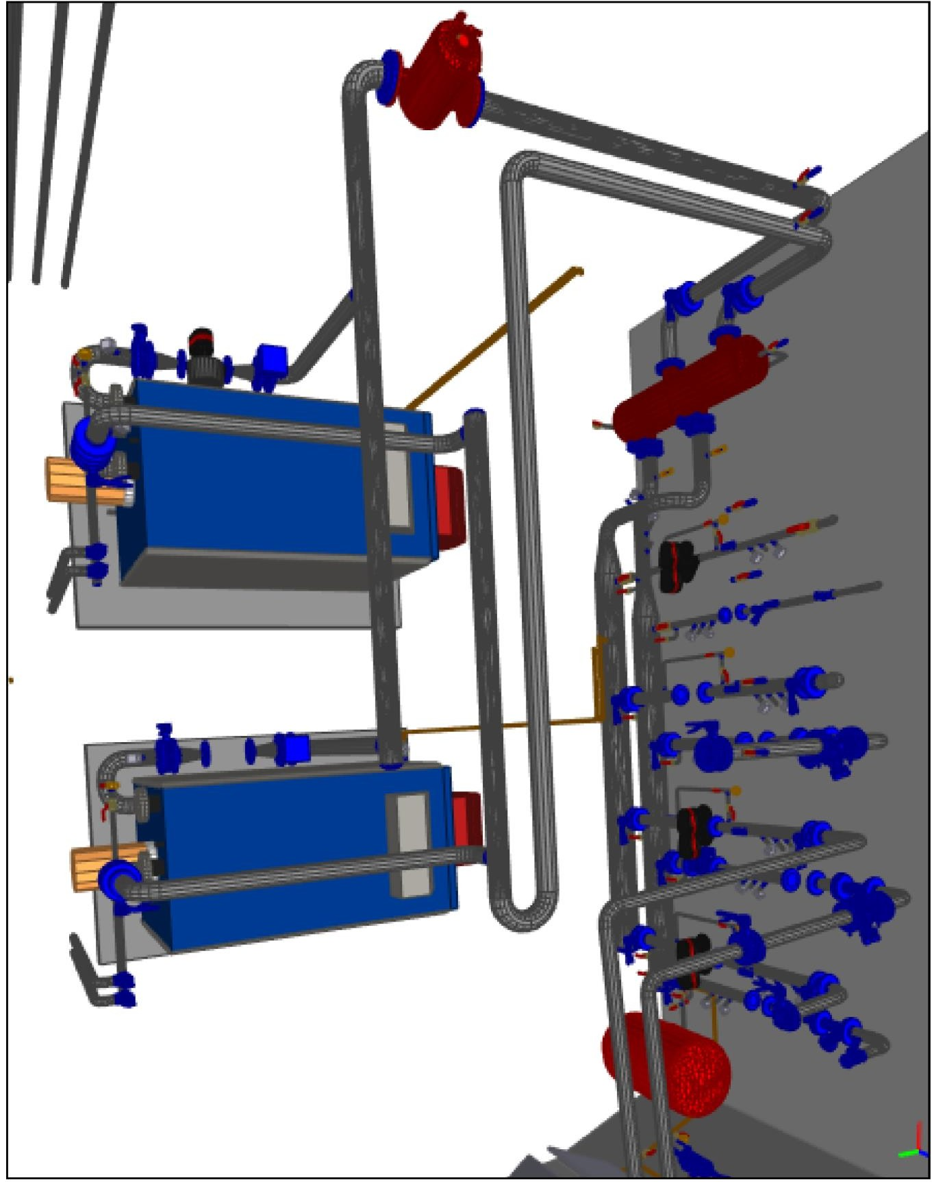Données d’identification et caractéristiques techniques :
Vue de dessus

Marque
Modèle
Puissance mini
Puissance maxi

- Caractéristiques du brûleur Gaz de remplacement

Marque
Modèle
Puissance mini
Puissance maxi

Type de raccordement hydraulique des chaudières :
………………………………………………………………………………………………………………

- Calcul du débit
…………………………………………………………………………………………………………………
S2 | Hydraulique

…………………………………………………………………………………………………………………

Contexte : 6) Caractéristiques de la bride

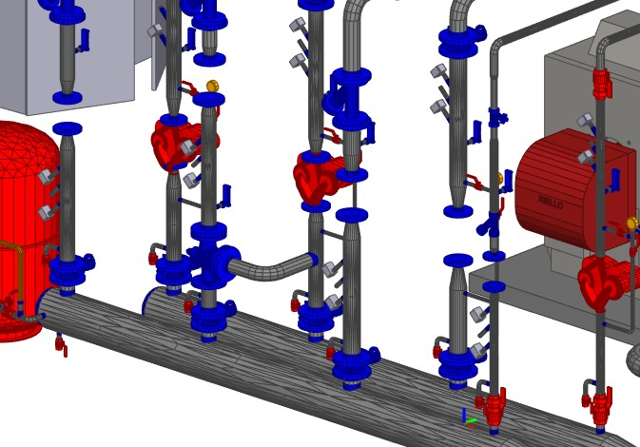Suite à la restructuration de l’hôpital un nouvel espace restauration a été créé. Vous devez sélectionner le circulateur manquant repéré « C » dans la chaufferie.
C

Vous disposez : (conditions ressources)

Maquette BIM sur support informatique.ifc Dossier Technique en version .pdf Capture BIM chaufferie DT2 page 3/17
Puissance de la boucle chauffage nouvelle salle de restauration = 70 kW
Perte de charge estimée de la boucle = 9.5 mce Documentation Pompe Grundfoss DT6 page 7/17 Documentation disjoncteur thermique DT7 page 8/17

P = Qm × Cp × Δθ
P = puissance en W
Qm = débit massique kg/s
On considérera que la masse volumique de l’eau est de 1000 kg/m3 Δθ = 15°C écart de température en degrés Celsius
Cp = 4185 j .kg-1°C-1chaleur massique de l’eau
Vous devez : (travail demandé)  - Calculer le débit d’eau nécessaire au réseau.  - Retrouver le nom et le diamètre de la bride du circulateur  « C » sur la maquette BIM.  - Choisir le circulateur et compléter le tableau des caractéristiques.  Le diamètre intérieur du circulateur sera identique au DN de la bride.  - Déterminer les caractéristiques du disjoncteur thermique standard mis en place dans le tableau de protection. | Critères d’évaluation  Le calcul est posé et le résultat est exact.  Les caractéristiques sont correctement relevées.  Les caractéristiques sont correctement renseignées.  Les caractéristiques sont correctement renseignées.

Nom de la bride
DN de la bride

- Caractéristique du circulateur « C »

Diamètre intérieur du circulateur (D1)
Référence du circulateur
Courbe de vitesse
Tension d’alimentation
Intensité

- Réglages du disjoncteur thermique

Référence du disjoncteur thermique
Plage de réglage
Valeur de réglage

BACCALAURÉAT PROFESSIONNEL  TECHNICIEN DE MAINTENANCE DES SYSTÈMES ÉNERGÉTIQUES ET CLIMATIQUES | DOSSIER SUJET- RÉPONSE | ÉPREUVE U21 | PAGE DSR 4/10

- Type de montage
S 3 | Régulation, électricité

Mélange Répartition

Contexte :
10) KVS de la vanne : ……………………………………………………………………………….

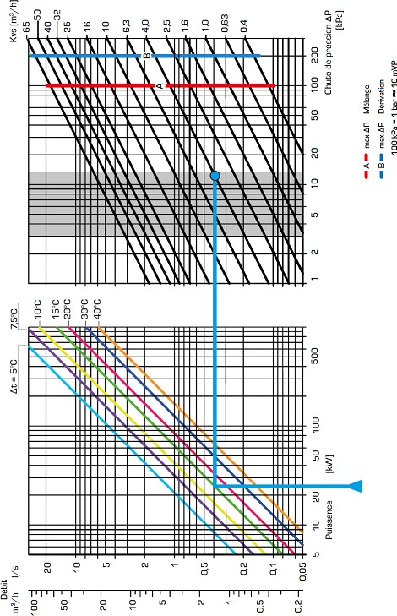
Afin d’améliorer le confort de la salle de restauration, vous devez installer une vanne 3 voies motorisé sur le réseau hydraulique.
La température de la salle sera gérée par un régulateur et une sonde extérieure.

Vous disposez : (conditions ressources)

Présentation générale DT1 page 2/17
Puissance de la boucle chauffage de la salle de restauration = 70 kW
Δθ = 10°C écart de température en degrés Celsius
Documentation de la vanne 3 voies ESBE et du servo moteur ESBE DT8 page 9/17 Documentation régulateur ESBE DT9 page 10/17

Vous devez : (travail demandé)  - Cocher le type de montage de la vanne 3 voies pour l’alimentation des radiateurs.  - Déterminer et choisir la valeur la plus proche du KVS de la vanne 3 voies.  - Retrouver la référence de la vanne 3 voies, on privilégiera un DN32. Page 6/10  - Identifier les éléments nécessaires au montage. Page 6/10  - Tracer et indiquer le numéro de la pente. Page 6/10 | Critères d’évaluation  Le montage est bien identifié.  Le tracé permet le relevé.  La référence est correctement relevée.  Les éléments sont correctement identifiés.  Le tracé et la pente sont exacts.

- Référence de la vanne : 13) Courbe de chauffe

Référence de la vanne

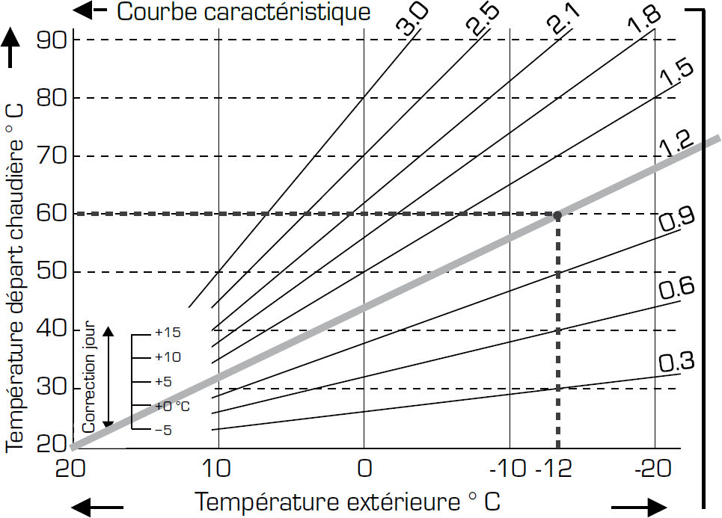
- Éléments nécessaires au montage : Kit d’adaptation du moteur de vanne :
Nom de l’élément | Numéro

Alimentation électrique :

Nom de l’élément | Numéro

Entrées :
Nom des éléments | Numéro

Numéro de la pente

Sortie :

Nom de l’élément | Numéro

Contexte :
S 4 | Combustion

Après mise en place des nouveaux brûleurs, vous devez contrôler la conformité de la grille d’amenée d’air, réaliser une analyse de combustion et les comparer aux préconisations de réglage.

Vous disposez : (conditions ressources)

Présentation générale DT1 page 2/17
La nouvelle puissance installée en chaufferie est de 800 kW maximum. Maquette BIM sur support informatique.ifc
Document Brûleur gaz Riello documentation DT4 page 5/17 Document Brûleur gaz Riello documentation DT5 page 6/17 Document technique Ventilation basse DT10 page 11/17
Document normes techniques combustion du gaz DT10 page 11/17 Document technique grille murale France air DT11 page 12/17
Vous devez : (travail demandé)  - Calculer la section de passage d’air utile.  - Retrouver la largeur de la grille France air à installer sachant que la hauteur imposée est de 700 mm.  - À l’aide de la maquette BIM, vérifier si la grille en place est adaptée ?  - Donner le nom des paramètres de combustion mesurés.  Comparer les valeurs d’analyse avec les préconisations et cocher la bonne réponse.  - Citer le type de combustion et sur quel organe faut-il agir pour la rendre respectueuse de l’environnement. | Critères d’évaluation  Le calcul est posé et le résultat est exact.  La dimension est correctement relevée.  La vérification est correcte.  Les paramètres sont bien identifiés.  Les comparaisons sont bien évaluées.  Le type est exact. L’organe est bien repéré.

- Calcul de la section de passage d’air utile.
……………………………………………………………………………………………………………
……………………………………………………………………………………………………………

- Dimensions de la grille France air.

Section de passage
Largeur

- Dimensions de la grille en place.

Largeur
Hauteur
Adaptée

- Analyse de combustion.

Nom des paramètres mesurés | Symboles | Valeurs | Conforme | Non conforme
 | TF | 200 °C
 | T Amb | 20°C
 | Lambda λ | 0.9
 | % CO2 | 7.4
 | % O2 | 2
 | CO | 50000
 | η | 88%
 | Perte | 12%
 | Tirage | -0.15 mbar

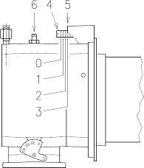
- Type de combustion et repère de l’organe de réglage.

Type de combustion
Repère de l’organe de réglage

BACCALAURÉAT PROFESSIONNEL  TECHNICIEN DE MAINTENANCE DES SYSTÈMES ÉNERGÉTIQUES ET CLIMATIQUES | DOSSIER SUJET- RÉPONSE | ÉPREUVE U21 | PAGE DSR 7/10

Contexte :
S 5 | Production de froid

Vous faites le contrôle annuel du groupe PAC MMY-MAP0806HT8P. Vous comparez la puissance frigorifique fournie avec les valeurs de la documentation constructeur.

Vous disposez : (conditions ressources)

Présentation générale DT1 page 2/17 Relevés MANIFOLD (pression relative)
Débit massique du fluide frigorigène Qm = 0.128 kg/s Puissance frigorifique : Pf = Qm × Δh
Surchauffe 5°K et sous-refroidissement total 7°K Diagramme enthalpique R410a page 9/10 Documentation du groupe de froid DT12 page 13/17
- Tracé du cycle : relevé des pressions.

Pression aspiration relative
Pression refoulement relative

Pression aspiration absolue
Pression refoulement absolue

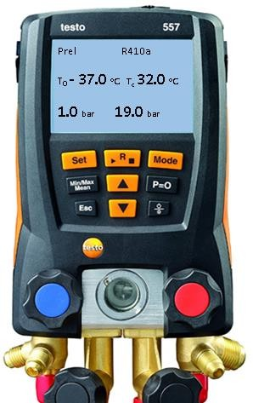
- Tableau de relevés.

Points | Pression (Bar) | Température (°C) | Enthalpie (Kj /Kg.°C)
1
2
3
4

- Calculer la puissance frigorifique.
Vous devez : (travail demandé)  - À l’aide des relevés manifolds compléter les pressions et tracer l’évolution du groupe sur le diagramme du R410a.  - Compléter le tableau de valeurs.  - Calculer la puissance frigorifique.  - Comparer votre résultat à la documentation constructeur. | Critères d’évaluation  Les pressions sont exactes.  Le tracé est bien réalisé.  Le tableau est correctement complété.  Le calcul est bien posé. Le résultat est exact.  La comparaison permet la vérification.

…………………………………………………………………………………………………………………
…………………………………………………………………………………………………………………
…………………………………………………………………………………………………………………

- Conformité de la puissance fournie.

Puissance calculée | Puissance constructeur | Conformité (+ ou – 5%)

BACCALAURÉAT PROFESSIONNEL  TECHNICIEN DE MAINTENANCE DES SYSTÈMES ÉNERGÉTIQUES ET CLIMATIQUES | DOSSIER SUJET- RÉPONSE | ÉPREUVE U21 | PAGE DSR 8/10

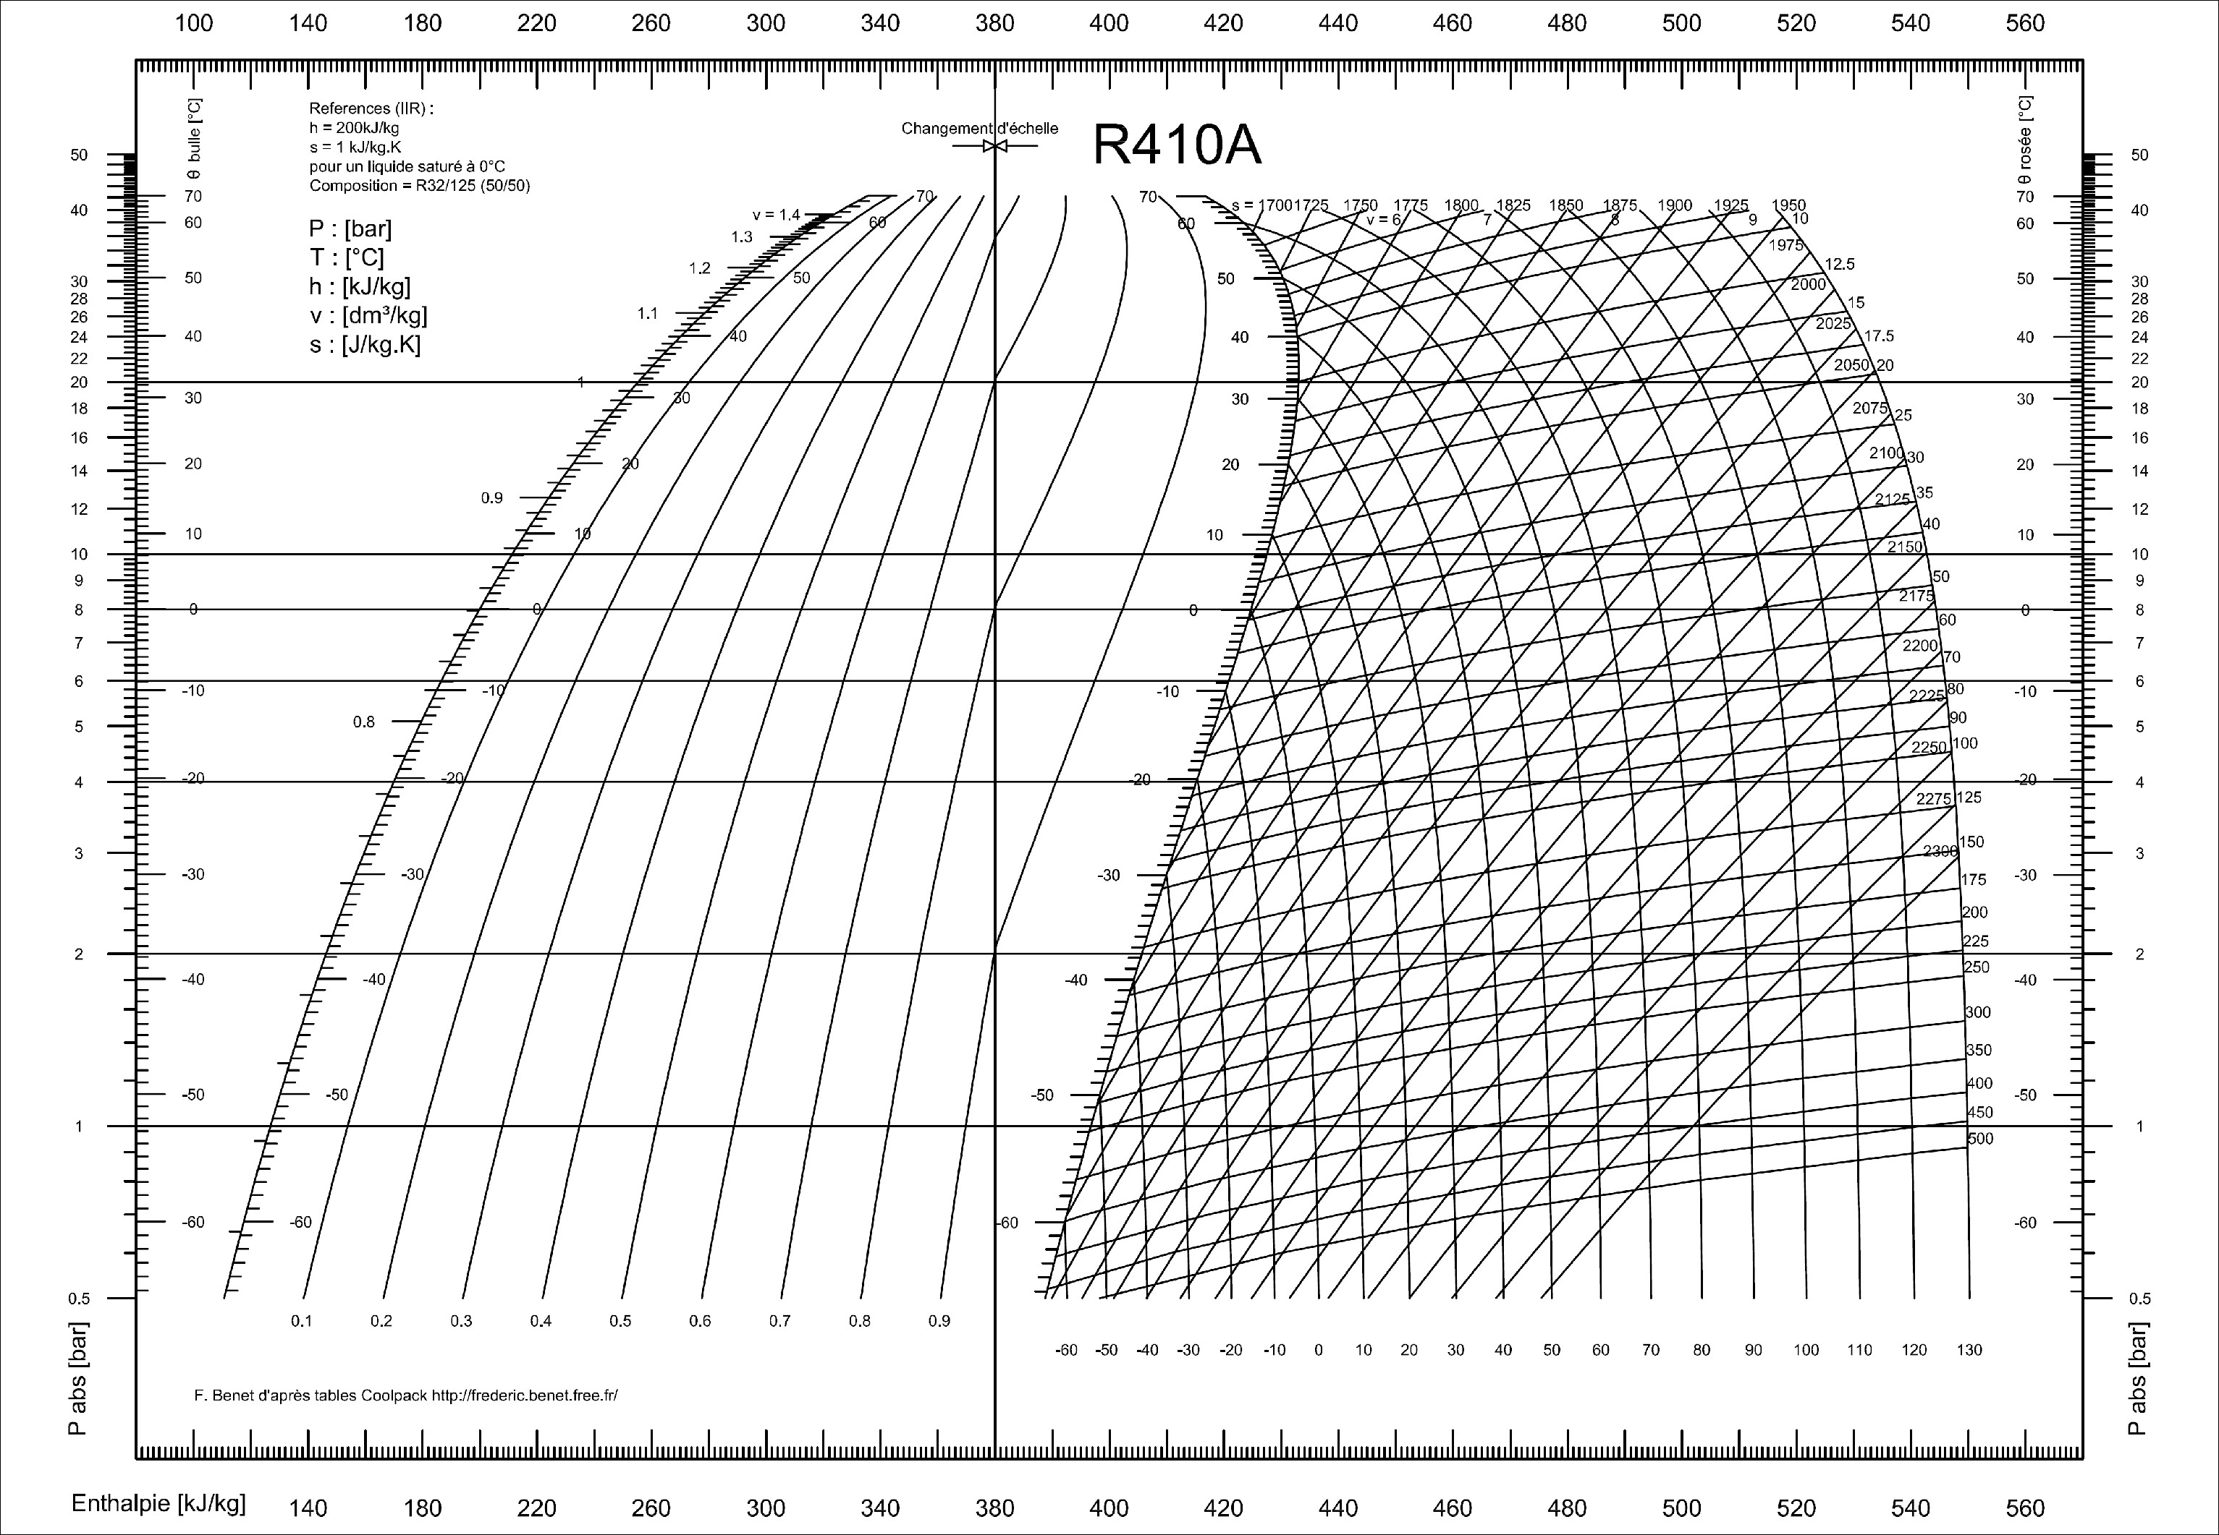

Contexte :
S 6 | Performances énergétiques

Le conseil d’administration souhaite vous impliquer dans l’étude de l’amélioration de
l’isolation de la façade nord du bâtiment d’une surface de 1000 m². Il vous demande de comparer les caractéristiques de trois isolants extérieurs présélectionnés pour une température intérieure de 20°C et de -7°C pour la température extérieure.

Vous disposez : (conditions ressources)

Présentation générale DT1 page 2/17 Documentation d’isolants WEBER DT13 page 14/17
Capture d’écran d’un logiciel thermique DT14 page 14/17 Calcul des déperditions : D = U × S × Δθ
D : Déperdition en Watt
U : Conductivité globale avec U = 1 / R totale en W/m².°C
Δθ : Température ambiante – Température extérieure
R : résistance thermique d’un composant du mur R = e / λ en m².°C/W R totale = Σ R en m².°C/W
Calcul de l’énergie consommée / an : E = U × S × Dju E : énergie en kWh
Degrés jour unifié : 2268 °C
Masse de CO2 par kWh : 206 g / kWh de gaz
La structure existante permet de poser un isolant d’une épaisseur de 150 mm.
- Relever les caractéristiques et classer les isolants en fonction de leur pouvoir isolant.

Nom de l’isolant | Conductivité thermique | Rang
Liège Webertherm XM natura
Laine de roche
Webertherm XM fibre de bois

- Citer les critères environnementaux :
- ……………………………………………………………………………………………..
- ……………………………………………………………………………………………..
- ……………………………………………………………………………………………..

- Calcul du gain de déperdition obtenu.

Isolation | Rtotale (m².°C/W) | U (W/m2.°C) | S (m²) | Δθ (°C) | Déperditions
Avant
Après
Gain

Détail du calcul de U : …………………………………………………………………………….
Vous devez : (travail demandé)  - Relever les caractéristiques thermiques des isolants et les classer du moins isolant au plus isolant.  - Le conseil d’administration a retenu le liège pour ses qualités environnementales, donner les avantages de ce produit par rapport à la laine de roche.  - Calculer le gain de déperdition obtenu.  - Déterminer l’équivalent Tonne CO2 gagné grâce à la nouvelle isolation sur une année. | Critères d’évaluation  Le relevé et le classement sont exacts.  Les avantages sont bien identifiés.  Le calcul est bien posé. Le résultat est exact.  Le calcul est bien posé. Le résultat est exact.

- Calculer l’équivalent tonne CO2

Isolation | R (m².°C/W) | U (W/m2.°C) | S (m²) | Dju (°C) | Énergie consommée/an
Avant
Après
Gain en énergie

Gain en Tonne CO2 :
………………………………………………………………………………………………………………
………………………………………………………………………………………………………………
………………………………………………………………………………………………………………

